【电路设计】MSP430F2274单片机的数控直流电流源设计方案二

采 用以MSP430F2274为核心的单片机系统来控制片内自带的10位AD转换模块的数据的输入并将其转换成模拟量输出同时单片机把输入的预值电流送数码 管显示，再根据输出的电压量来控制电流的变化，此方案的优点是输入的预值电流信号稳定且避免了大量的数据存储，所以电路设计和制作采用方案二。其电路方框 图如图3.2所示：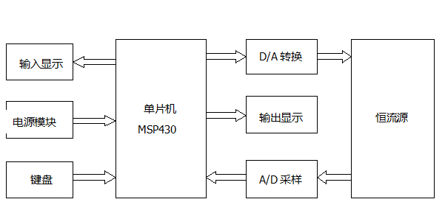
图方案二方框图

方 案:输出电流采样电路是采用取采样电阻两端的电压差，根据I=V/R 换算得到电流值的。图3.8是数控电流源的恒流源电路。 LM358和晶体管Q1、Q2组成电压－电流转换器，U1A、U1B和电阻R1－R8利用D/A的输出实现对电压进行数控。LM358主要功能是可以实现 V/I转换。TIP42C（10A）是大功率PNP三极管，主要功能是实现功率放大。输出电流采样电路是采用取采样电阻两端的电压差，根据I=V/R 换算得到电流值的。电路原理图如图3.8所示。通过对电阻R9两端的电压值进行采样，经过运算放大器送入片内A/D转换器进行转换。由于R9是2欧姆，所 以可以测量0～2000mA的电流范围。R9两端的电压在0～4V的范围内变化，满足系统设计的精度要求。
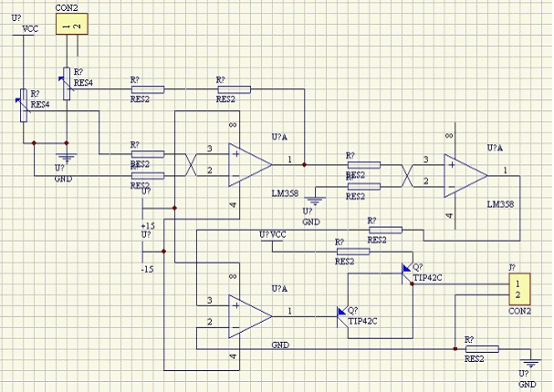
图 方案二恒流源电路原理图
数码管显示电路
本 题采用ZLG7289来控制按键，控制4个键和四个数码管，实现20～2000mA电流的输入。数码管显示电路图如图3.9所示。利用ZLG7289本身 的特性可以串行接口无需外围元件可直接驱动LED，各位独立控制译码/不译码及消隐和闪烁属性，循环左移/ 循环右移指令，具有段寻址指令方便控制独立LED，并且有4 键键盘控制器内含去抖动电路，完全达到题目所提及的要求。
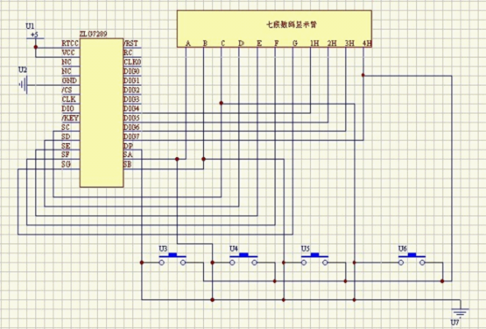
图 数码显示管电路图

